1. Čo je logistika :

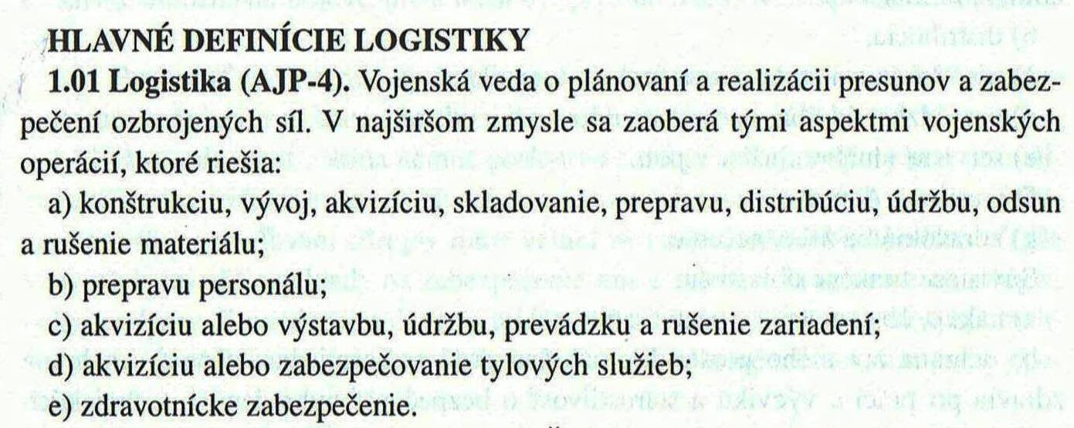

2. Čo je prevádzka :

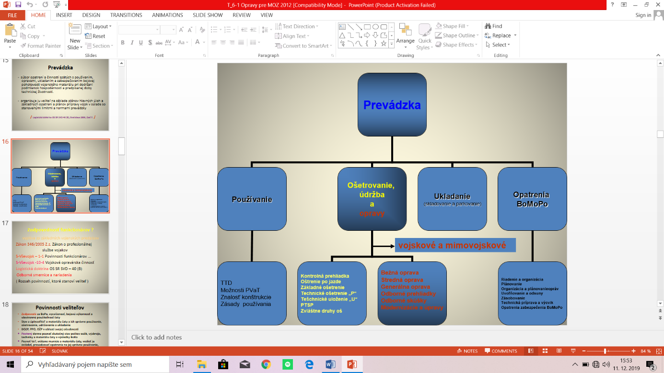

3. Organizačná štruktúra opravárenskej jednotky na taktickom stupni :

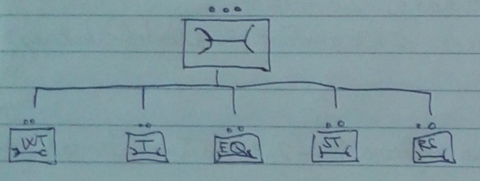

4. Čím je tvorený podsystém opráv :

-Vojskové a mimovojskové

-bežná oprava, stredná oprava, generálna oprava, odborné prehliadky, odborné skúšky, modernizácie a úpravy

5. Čo je cieľ technického prieskumu ??? :

V rámci udržania bojaschopnosti techniky, materiálu a použiteľnosti v krízových situáciách sa vykonáva technický prieskum. Jeho cieľom teda je aby bola vykonávaná taká údržba a prevádzka že technika a materiál bude v bojaschopnom stave a zabezpečuje to svojou činnosťou.

6. Vypíšte dokumentáciu potrebnú k vykonaniu opravy :

kniha záznamov a ošetrovania

hlásenie žiadanka

súhrnný pracovný výkaz

protokol rozsahu opravy

výdajka na materiál

7. Ktoré služby zabezpečuje TEZ :

Prevádzka výzbroje a techniky, technický prieskum, uvoľňovanie a odsun poškodenej VaT, opravy VaT. Doplňovanie vojsk materiálom a technikou, organizovanie technickej prípravy, organizovanie síl a prostriedkov.